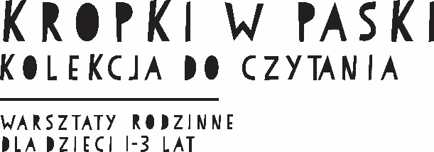
Formularz zgłoszeniowy dla indywidualnych odbiorców. KROPKI W PASKI. KOLEKCJA DO CZYTANIA – cz 1.
Nazwa warsztatu/cyklu *
Imię i nazwisko zgłaszającego *
Imię dziecka/dzieci *
Wiek dziecka/dzieci *
Telefon kontaktowy
Adres e-mail*
Liczba dzieci*
Grupa A lub B*
(w przypadku braku miejsc w wybranej grupie zapiszemy Państwa do drugiej grupy)
Pytania do organizatora
Wyrażam zgodę na przetwarzanie moich danych
(klauzula RODO znajduje się na dole Regulaminu)*
Wyrażam zgodę na nieodpłatne rozpowszechnienie mojego wizerunku oraz wizerunku mojego dziecka, utrwalonego podczas warsztatów, dla celów informowania o działalności statutowej Muzeum Łazienki Królewskie
Zgadzam się na otrzymywanie newslettera Muzeum Łazienki Królewskie
Przed wysłaniem formularza należy zapoznać się z treścią Regulaminu wraz z klauzulą RODO. Wysłanie formularza jest jednoznaczne z akceptacją Regulaminu.
* pola wymagane

